***Лекция №1***

Сафаралеева Юлия Уразмухаметовна

***Тема: Понятие менеджмента и управления.***

План

1. Понятие менеджмента и управления.
2. Объект и субъект управления.
3. ***Понятие менеджмента и управления.***

Следует различать понятия «менеджмент» и «управление». Управление – это функция биологических, социальных, технических систем, которая обеспечивает сохранение их структуры, поддерживает определенный режим деятельности.

Можно выделить три вида управления: в неживой природе (технических системах) – управление станком, автомобилем, компьютером; в организмах (биологических системах) и в обществе (социальных системах).

Социальное управление охватывает воздействие на деятельность людей, объединенных в группы, социальные экономические системы (управление государством, предприятием, больницей, школой, армейским подразделением).

Из общего числа социально-экономических систем понятие «менеджмент» имеет отношение, как правило, к коммерческим организациям, основная цель которых – получение прибыли (П. Друкер).

Это промышленные предприятия, банки, страховые компании. По отношению к управлению другими социально-экономическими системами в западной науке используют термин «администрирование».

Менеджмент – это профессионально осуществляемое управление предприятием, организацией в условиях рыночных отношений, направленное на получение прибыли путем рационального использования ресурсов. В переводе со староанглийского языка «менеджмент» означает искусство объезжать лошадей, но произошло это слово от латинского «манус» (рука).

Менеджмент – это многозначное понятие. Под менеджментом можно понимать:

• Процесс управляющего воздействия, управленческие отношения, возникающие между субъектом и объектом управления.

• Науку управления, область знания, которая составляет теоретическую базу практики управления, имеет свой предмет, теории, концепции, методы исследования.

• Искусство управления, совокупность личностных качеств и компетенций менеджера. В менеджменте нет жестко определенных правил и алгоритмов – каждое решение, каждый шаг управленца определяются особенностями его личности и контекстом каждой конкретной ситуации. Именно это роднит менеджмент с искусством.

• Определенную категорию людей-менеджеров.

• Орган управления на предприятии

Разделение труда по мере развития производственных отношений привело к выделению специфических трудовых процессов - процессов управления. Их суть сводится к разработке и осуществлению определенных воздействий со стороны субъекта управления на те или иные объекты управления в процессе некой целенаправленной деятельности. Сама по себе общность задач управления позволяет формулировать его общие законы, а анализ и обобщение практики управления дает возможность, опираясь на эти законы, конкретизировать содержание управления в рамках науки управления (менеджмента).

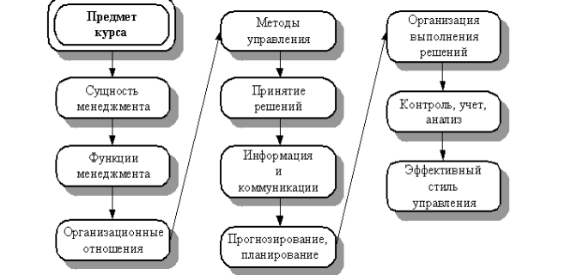

**Рис. Структура предмета курса «Менеджмент»**

Любое управление происходит внутри некоторой организации. При этом управляют созданием этой организации, взаимодействием ее частей, производственным процессом, развитием организации, ее взаимоотношениями с другими субъектами рыночной среды. Вне зависимости от уровня управления разделение труда неминуемо ведет к реализации принципа: «Кто производит - не управляет, кто управляет - не производит».

Само название курса «Основы менеджмента» говорит о том, что эта дисциплина является центральной в подготовке менеджера, но в то же время она, по существу, фундамент для всех дисциплин, формирующих круг профессиональных знаний в области менеджмента. Все преподаваемые предметы диалектически связаны между собою и с разных сторон рассматривают единое целое - производственную деятельность фирмы. Тем не менее, можно соотнести их с основными связями субъектов внешней и внутренней сред фирмы определенным образом.

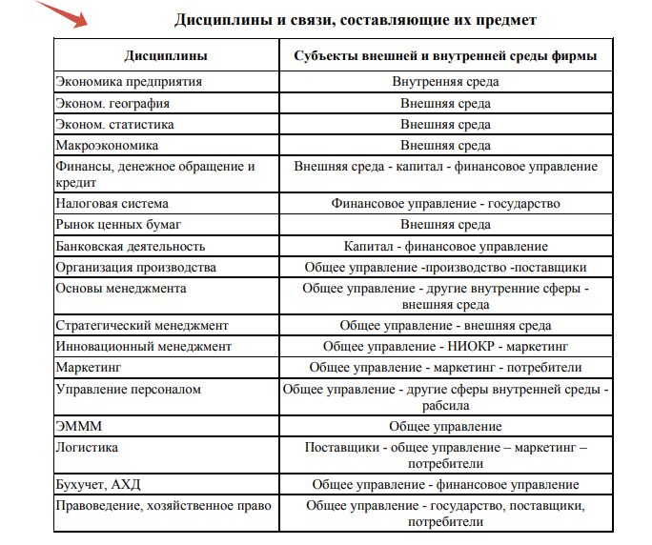

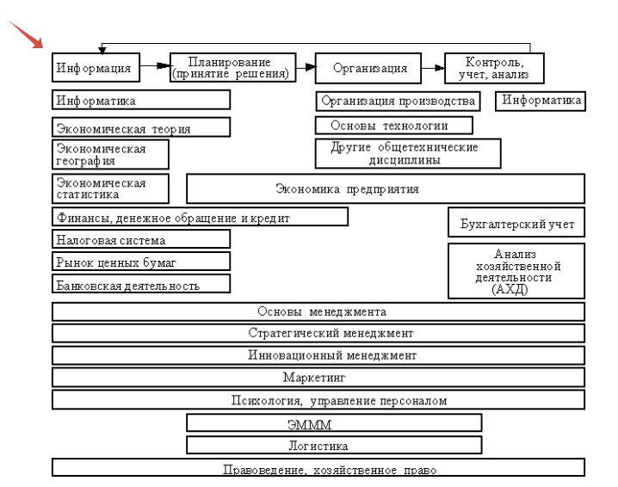

**Рис. Соотношение функций менеджмента с основными дисциплинами специальности «Экономика и управление предприятиями»**

Начнем с определения основных понятий, затем кратко рассмотрим историю и современное состояние менеджмента. В англо-русском словаре есть слова manage (заведовать, руководить), manager (заведующий, правитель), management (управление). Термин «менеджмент». Он уже несколько лет как вошел в русский язык. Вопреки словарю, он не является точным синонимом русскому термину «управление». Управлять можно не только заводом, но и автомобилем или ракетой. Менеджмент - всегда управление людьми. Причем управляет человек (а не компьютер или светофор).

Поэтому широко используется термин «автоматическое управление», но бессмысленно говорить об «автоматическом менеджменте».

Термин «управление» обозначает совокупность скоординированных мероприятий, направленных на достижение поставленных целей. В. Зигерт дает такое определение: «Управление – это такое руководство людьми и такое использование средств, которое позволяет выполнять поставленные задачи гуманным, экономичным и рациональным путем». К этому надо добавить, что целеполагание, т.е. выбор целей и формулировка задач, также относится к управлению.

Более того, целеполагание – одна из основных обязанностей менеджеров, особенно первых руководителей. Термин «менеджмент» имеет несколько значений.

Рассмотрим их.

1) Менеджмент понимается как вид трудовой деятельности. Управление – это умственный труд, в результате которого осуществляется процесс управления. Коротко говоря, процесс управления – это непрерывное осуществление последовательных действий от прогноза предстоящей деятельности, постановки цели и разработки способов ее достижения до анализа ее фактического результата.

2) Менеджментом называют сам процесс управления, со всеми его функциями, методами и средствами. Процесс менеджмента предполагает выполнение определенных функций. Таких, как прогнозирование, планирование, создание организационных структур, командование, координация, стимулирование (мотивация) деятельности, контроль и анализ. Для реализации той или иной функции применяют различные методы. Например, прогнозировать можно с помощью статистических и/или экспертных методов. При этом могут быть использованы соответствующие технические средства – компьютеры, программные продукты, Интернет, средства связи и др. Менеджмент объединяет различные составляющие управленческой деятельности в единое целое.

3) Менеджмент – это орган управления, например, совокупность подразделений аппарата управления, объединяющего менеджеров. Другими словами, менеджментом называют организационную структуру, предназначенную для управления той или иной организацией, регионом, страной.

4) Под менеджментом понимают категорию людей, профессионально занимающихся управлением, работающих на должностях, входящих в аппарат управления.

5) Менеджмент – это научная дисциплина, посвященная проблемам, возникающим, когда люди управляют людьми. В России менеджмент обычно рассматривается как одна из экономических наук. Проводятся научно-исследовательские работы, выпускаются журналы и книги, защищаются диссертации по менеджменту.

6) Менеджмент как научная дисциплина опирается на практику управления. Соответственно под менеджментом иногда понимают практику реального управления и ее осмысление.

7) Менеджмент – это не только наука, но и искусство управления. Управленческая наука дает скорее общие ориентиры, чем конкретные инструкции на каждый конкретный акт управления. Реальное управление, особенно оперативное – скорее искусство, чем наука. Менеджеру необходимы не только знания, но и интуитивное понимание людей, которыми он управляет.

8) Менеджмент — это сложное явление, охватывающее различные процессы, протекающие в организации и связанные, как с её внутренней жизнью (внутренней средой) так и с её взаимодействие с окружающей средой (внешняя среда).

9) Менеджмент - теория и её практическое применение в управлении производством и людьми, распоряжение недвижимостью, финансами, кадрами и инновациями в целях удовлетворения потребностей общества, а также получение прибыли.

10) Наконец, менеджмент – это учебная дисциплина, посвященная управлению. В России менеджменту учат всех студентов экономических специальностей. О нем рассказывают будущим инженерам, геологам, медикам, социологам и др. Все чаще с менеджментом знакомят и школьников. Все рассмотренные понимания термина «менеджмент» (а их число можно значительно увеличить) отнюдь не противоречат друг другу. Наоборот, они тесно связаны между собой и раскрывают разные стороны обсуждаемого понятия.

1. ***Объект и субъект управления***.

Менеджмент – это наука и искусство; это вид управленческой деятельности, позволяющий достичь поставленных целей, используя труд других людей, их интеллектуальные способности и мотивы поведения.

В специальной управленческой литературе существует много подходов к определению сущности и содержания понятия «менеджмент», но чаще всего используются следующие толкования:

1. Менеджмент рассматривается как вид деятельности человека, направленный на достижение определенной цели или целей, т.е. функция по управлению самостоятельным видом деятельности, которая реализуется через выполнение управленческих действий — функций управления.

Управленческая деятельность — это специфическая разновидность трудового процесса, характеризующаяся предметом труда, средствами труда, самим трудом и результатом.

Отличительный признак управленческой деятельности – это руководство людьми, это достижение целей предприятия путем организации слаженной работы персонала (коллектива предприятия). Опираясь на общую структуру деятельности, раскроем обобщенное содержание структурных элементов управленческой деятельности (рисунок **Структурные элементы управленческой деятельности**).

**Субъект управленческой деятельности - менеджер** (в первичной группе) или группа менеджеров (в организации в целом).

**Объекта управленческой деятельности** выступает персонал (группа сотрудников или коллектив организации), трудовая деятельность персонала и отношения людей в организации или организация в целом.

Предмет и продукт управленческой деятельности - информация.

Средства управленческой деятельности - все, что способствует осуществлению операций с информацией все, что способствует осуществлению операций с информацией (например, устная и письменная речь, нормативные документы (устав предприятия, законы, инструкции и т.п.), средства стимулирования труда (материальные и духовные стимулы), технические средства передачи информации и т.п.)

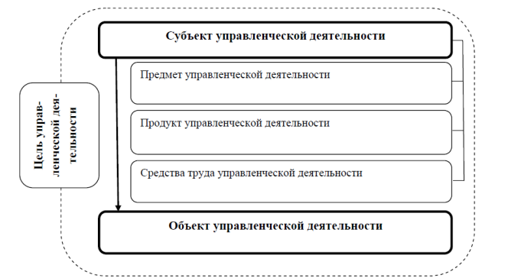

**Рисунок – Структурные элементы управленческой деятельности**

2. Менеджмент определяется как процесс. Сущность и содержание процесса управления проявляется в его функциях. Процесс управления предполагает выполнение функций организации, планирования, координации, мотивации, контроля, осуществляя которые менеджеры обеспечивают условия для производительного и эффективного труда занятых в организации работников и получение результатов, соответствующих целям.

3. Менеджмент рассматривается как иерархическая организационная структура, в рамках которой реализуются функции управления. В свою очередь, иерархия аппарата управления находит свое конкретное отражение в структуре управления тем или иным предприятием (организацией). Таким образом, аппарат управления является составной частью любой организации и ассоциируется с понятием менеджмента.

4. Менеджмент рассматривается как категория людей, занятых управлением. Определенная категория людей — менеджеры, чья работа состоит в организации и руководстве усилиями всего персонала для достижения целей. Поэтому менеджмент нередко идентифицируется с менеджерами.

5. Менеджмент наука и искусство. Менеджмент как наука, т.е. совокупность научных знаний, навыков и умений управления. Менеджмент как искусство — это способность эффективно применять накопленный опыт на практике, опираясь на лежащие в его основе концепции, теории, принципы, формы и методы для того, чтобы сотрудники организации направляли свои усилия на достижение её целей.

Список литературы:

1. Егоршин, А. П. Основы менеджмента: учебник, 3-е изд., перераб. и доп. — Москва: ИНФРА-М, 2021.
2. Красильников, С. А. Менеджмент. Управление холдингом: учебное пособие для вузов, под ред. С. А. Красильникова — Москва: Издательство Юрайт, 2020.
3. Кисляков, Г. В. Менеджмент: основные термины и понятия: словарь, 2-е изд. — Москва: ИНФРА-М, 2019.
4. Кнышова, Е. Н. Менеджмент: учебное пособие — Москва: ИД ФОРУМ, НИЦ ИНФРА-М, 2020.
5. Маслова, Е. Л. Менеджмент: учебник для бакалавров, 2-е изд. — Москва: Издательско-торговая корпорация «Дашков и К°», 2020.
6. Никулина, И. Е. Основы современного менеджмента: учебное пособие для вузов, И. Е. Никулина, Л. Р. Тухватулина, Н. В. Черепанова — Томск: Изд-во ТПУ, 2010.
7. Дорофеев, В. Д. Менеджмент: учебное пособие, В. Д. Дорофеев, А. Н. Шмелева, Н. Ю. Шестопал — Москва: ИНФРА-М, 2019.
8. Менеджмент: век XXI: сб. статей, под ред. О. С. Виханского, А. И. Наумова — Москва: Магистр: ИНФРА-М, 2019.